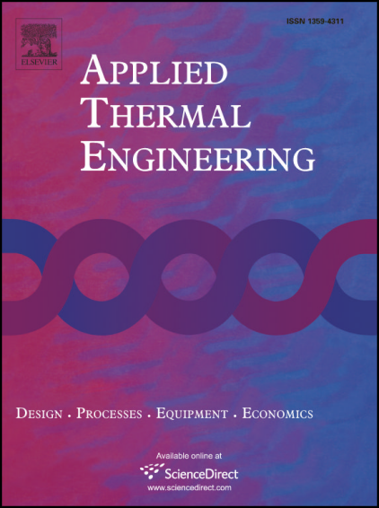接受的手稿

**填充床TES系统球形PCM封装中PCM熔化的**

**一种新的有效导热系数关系式**

**廖志荣，徐超，任云秀，高峰，居兴，杜晓泽**

PII：S1359-4311（17）36774-1

DOI：<https://doi.org/10.1016/j.applthermaleng.2018.02.048>

参考：ATE 11830

出现:应用热工程

收稿日期：2017年10月23日

修订日期：2018年1月26日

接受日期：2018年2月13日

廖志荣，徐超，任云秀，高峰飞，居兴旭，杜晓泽旭，一种新型包覆层PCM包覆层TES系统的有效导热系数相关性，应用热工工程（2018），doi: https://doi.org/10.1016/j.applthermaleng.2018.02.048

这是一篇已被接受发表的未经编辑的手稿的PDF文件。作为对客户的服务，我们提供了这个手稿的早期版本。在最终出版之前，手稿将经过编辑、排版和校样审查。请注意，在制作过程中可能会发现可能影响内容的错误，所有适用于期刊的法律免责声明都适用。

**一种新型填充床球形PCM封装中PCM熔化的有效导热系数关系式系统**

廖志荣1，徐超1*，任云秀1，高峰2，居兴1，杜晓泽1

1华北电力大学可再生能源备用电力系统国家重点实验室，北京102206

2北京首航水利资源科技有限公司，北京100070

通讯作者联系电话：+86 10 61773934；传真：+86 1061773877；电子邮箱：mechxu@ncepu.edu.cn （C.徐超）

摘要

采用相变材料（PCM）封装的填充床式TES系统是太阳能热利用中极具潜力的TES技术之一。本文采用一种经过验证的自然对流包含模型，模拟了PCM在球形封装中的约束熔化过程。然后利用该模型模拟了不同条件下NaNO3的熔化过程。同时，利用其他文献研究的有效导热系数相关性，利用传导控制模型计算了相同的熔化过程。研究发现，自然对流包含模型和传导控制模型得到的液体分数变化与已有的导热系数相关性有明显差异。在此基础上，基于自然对流模型的模拟结果，提出了一种新的有效导热系数的线性回归关系。结果表明，基于有效导热系数关联的传导控制模型对液相分数变化的预测效果优于文献报道的相关模型。因此，本文提出的相关关系可用于通过传导控制模型计算胶囊内PCM的熔化过程，这是填充床潜TES系统建模的迫切需要。

**关键词：**填充床蓄热；有效导热系数；相变材料；融化的过程；数值模拟

**1介绍**

热储能技术（TES）是太阳能热应用领域的热点之一。例如，TES可以显著提高聚光太阳能电站的灵活性和可调度性[1]。根据储热机理，TES可分为显热储热、潜热储热和热化学储热[2]。在显热TES系统中，热能是通过提高/降低存储介质的温度来存储/释放的，不发生相变或化学反应。潜热的TES系统通过相变过程吸收/释放热能。热化学TES系统通过可逆吸附或化学反应储存或释放热能。尽管热化学TES系统显示出巨大的潜力，但它是仍处于非常早期的发展阶段。显热TES系统是最成熟的一种，但通常存在储热密度低的问题。最近，潜热TES技术是由于其高储热密度和近乎恒温的传热特性，越来越受到世界各国的关注。

填充床潜热TES系统由封装的微小PCM颗粒组成，在充放能过程中，传热流体（HTF）通过该颗粒循环并传递热能[3]。填充床潜热TES系统可以实现比显热TES系统更紧凑的存储系统，并通过增加热交换面积来克服PCM低热导率导致的低充放电率。例如，填料床潜热TES系统（或采用PCM材料的单罐温跃层TES系统）由于与双罐TES系统相比成本可能更低，因此越来越受到商业CSP电厂的关注[4]。

许多数值模拟工作都集中在填料床潜热TES系统的参数研究和整体热性能上。由于复杂的几何结构和巨大的计算成本，直接对整个充填床系统进行三维模拟是非常困难的。因此，大多数填充床系统的数学模型都被简化为一维或二维[5，6]。此外，在胶囊内PCM熔化过程中，固液界面与胶囊壳体内壁之间存在浮力驱动的自然对流。因此，与以热传导为主导的凝固过程不同，熔化过程是以自然对流为主导[7]。实际上，球形胶囊内的PCM熔化有两种类型:无约束和约束[8]。不受约束的融化是指未熔化的固体PCM由于固液相密度差而发生迁移[9]，而约束熔化是指固体PCM将保持其熔化过程中的位置[7，8，10，11]。为了简化熔化过程的模拟复杂性，通常采用传导控制的能量方程来表示胶囊内的传热，而不直接考虑内部的自然对流。相反，引入了液体PCM的有效导热系数，以结合热传导和自然对流的影响。

采用有效热导率来模拟单个胶囊的熔化过程。采用有效热导率来模拟单个胶囊的熔化过程。Bedecarrat等人[12]使用1.1 Wm-1K -1的有效导热系数来模拟直径为7.3 cm的胶囊内的水熔化过程。而在Ismail等人[13]的数值工作中，对于直径为12 cm的球形胶囊，水的有效导热系数设为2.5 Wm-1K-1。Amin等[14]研究表明，在熔融过程中，水的有效热导率约为水热导率的1.8-3.5倍，瑞利数为6.8×106~4.4×107。

更重要的是，有效导热系数被广泛应用于模拟填充床潜热TES系统动态性能的数值模型中。Karthikeyan等[15]将PCM（石蜡）的有效导热系数设为0.4 Wm-1K-1，是其原始导热系数的两倍，并通过基于焓的模型分析了PCM胶囊填充床TES系统的充注过程。Bellan等[16]采用Raithby和Holland’s[17]等方法计算了硝酸钠（NaNO3）的有效导热系数，并数值研究了胶囊尺寸和HTF流速的影响对填充床潜热TES系统热性能的影响。文献[5]中提出的PCM有效导热系数公式[18，19]和分散同心（D-C）模型研究了熔盐填充床潜热TES系统的动态热性能以及级联PCM胶囊填充床TES的循环行为。这种相关性是由Kalaiselvam等[21]利用Scanlan等[20]研究了纳米颗粒分散时胶囊封闭PCM的相变过程和热力学行为，以及填充床潜TES系统的循环性能。

根据Holman的工作[22]，外壳内自由对流的有效导热系数一般为：

$$\begin{aligned}\frac{k_{eff}}{k}=C{\left({Gr}_{δ}Pr\right)}^{m}{\left(\frac{L}{δ}\right)}^{n}\#\left(1\right)\end{aligned}$$

式中 $k_{eff}$ 和 $k$ 分别为有效导热系数和PCM的导热系数， $C$、 $m$、 $n$ 为常数， $δ$ 为间隙间距。文献报道的球形围护圈内自然对流的有效导热系数相关性列于表1。基于水、空气、道康宁200流体-20 CS和空气四种流体的同心球间的自然对流实验dowcorning 200 Fluid-350 CS，Scanlan等[20]的在公式（2）、（3）中。Scanlan等人[20]在计算PCM胶囊内部的换热时，对1.2×102<<1.1×109、0.7<<4148和0.09< $δ∕γ_{i}$ <1.81时推荐使用公式（2），而文献[21，23]则使用公式（3）来计算PCM胶囊内部的换热。在总结了Weber等人[24]和Scanlan等人[20]的现有实验数据后，Raithby和Hollands[17]提出了考虑几何效应的两个同心球体之间自由对流的公式（4）。Chiu和Chen[25]研究了同心球和垂直偏心球之间的自然对流，并给出了公式（5），用于模拟球形中的熔化过程夏等人[5]。需要注意的是，公式（5）的特征长度中的 $Ra$ 为胶囊半径（$r_{i}$），而非 $δ$。2014年，Amin等[14]在实验和数值模拟结果的基础上，提出了公式（6）来计算 ${Ra}_{r_{i}}$ 为的球体中水融化的有效导热系数6.8×106到4.4×107。

表1球壳内自然对流的有效导热系数方程

|  |  |  |
| --- | --- | --- |
|  | 有效导热系数， $k_{eff}$ | 引用 |
| （2） | $$\frac{k_{eff}}{k}=0.228{\left({Ra}_{δ}\frac{δ}{γ_{i}}\right)}^{0.226}$$ | [20] |
| （3） | $$\frac{k_{eff}}{k}=0.2028{\left({Ra}_{δ}\right)}^{0.226}{\left(\frac{δ}{γ_{i}}\right)}^{0.252}{Pr}^{0.029}$$ | [20，21，23] |
| （4） | $$\frac{k_{eff}}{k}=0.61{\left[\frac{δ}{{\left(d_{o}d_{i}\right)}^{4}}\frac{{Ra}_{δ}}{{\left(d_{i}^{-7/5}+d_{o}^{-7/5}\right)}^{5}}\right]}^{1/4}$$ | [16，17] |
| （5） | $$\frac{k_{eff}}{k} = 0.18{\left({Ra}_{r_{i}}\right)}^{0.25}$$ | [5，25，26] |
| （6） | $$\frac{k_{eff}}{k}=\left(3.8475×{10}^{-8}\right){Ra}_{r_{i}}+1.5859$$ | [14] |

可以看出，上述公式在瑞利数和普朗特数上都有自己的有效范围。除公式（6）外，推导出的方程均无相变现象。需要注意的是，公式（6）是用水作为PCM研究的，但水在熔化过程中会收缩，这与大多数其他可用的PCM不同。因此，对于用于TES的大多数可用相变材料，这些方程并没有用于胶囊内的熔化过程[27]。上述方程能否正确模拟高温PCM（如熔盐）在球形胶囊内的熔化过程尚不清楚。

为了解决这一知识缺口，本研究首先提出了一个自然对流包含模型来模拟球形胶囊的约束熔化过程。然后通过与文献中的实验结果进行比较，对该模型进行验证。此外还利用该模型模拟了不同几何和热条件下硝酸钠的熔化过程。同时，利用可用的有效导热系数相关性（公式（2 - 6）），通过传导控制模型计算相同的熔化过程。通过比较自然对流包含模型和传导控制模型的结果，讨论了有效导热系数相关性的准确性。最后，提出了一种精度更高的有效导热系数的新的关系式。

**2数学建模和验证**

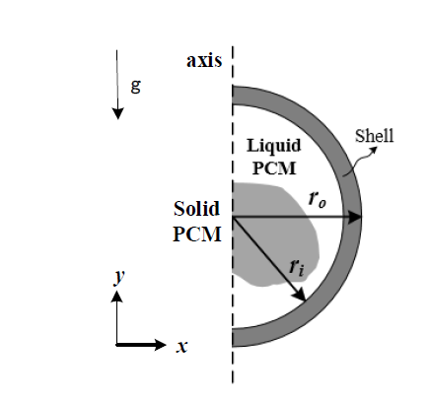

图1：单个PCM胶囊熔化过程示意图

本节模拟了单个PCM胶囊的熔化过程。如图1所示，采用硝酸钠（NaNO3）作为PCM，采用球形胶囊壳封装。由于轴向对称性，物理域可以简化为二维模型。由于浮力驱动对流，PCM的固液界面不是圆形的。仿真中采用了一些简化或假设，包括：（1）假设胶囊壳外表面为定壁温度边界；（2）考虑约束熔炼过程，假设熔炼过程中PCM密度恒定。

熔融过程中的固液相变采用焓法计算[28]，采用Boussinesq近似处理自然对流。模拟熔化过程的控制方程描述如下。

连续性方程： $$\begin{aligned}\frac{∂u}{∂x}+\frac{∂v}{∂y}=0\#\left(7\right)\end{aligned}$$

动量方程：

x方向：

$$\begin{aligned}ρ\left(\frac{∂u}{∂t}+u\frac{∂u}{∂x}+v\frac{∂v}{∂y}\right)=-\frac{∂P}{∂x}+μ\left(\frac{∂^{2}u}{∂x^{2}}+\frac{∂^{2}u}{∂y^{2}}\right)-Cu\frac{{\left(1-f\right)}^{2}}{f^{3}+ε}\#\left(8\right)\end{aligned}$$

y方向：

$$\begin{aligned}ρ\left(\frac{∂v}{∂t}+u\frac{∂v}{∂x}+v\frac{∂v}{∂y}\right)=-\frac{∂P}{∂y}+μ\left(\frac{∂^{2}v}{∂x^{2}}+\frac{∂^{2}v}{∂y^{2}}\right)-Cv\frac{{\left(1-f\right)}^{2}}{f^{3}+ε}+ρ_{ref}gβ\left(T-T_{ref}\right)\#\left(9\right)\end{aligned}$$

其中 $C$ 为糊化区常数。为了防止在液体分数 $f$ 为零的情况下使用除法，在等式右侧第三项的分母上添加了一个小参数 $ε$（=0.001）。公式（8）和（9）液体分数 $f$ 的计算公式为:

$$\begin{aligned}f=\left\{\begin{aligned}&1 T≥T_{l} \\ &\frac{T-T_{s}}{T_{l}-T_{s}} T_{s}{>T>T}_{l} \\ &0 T≤T_{s}\end{aligned}\right.\#\left(10\right)\end{aligned}$$

式中 $T_{l}$ 和 $T_{s}$ 分别为PCM的液相温度和固相温度。PCM能量方程：

$$\begin{aligned}ρC_{p}\left(\frac{∂T}{∂t}+u\frac{∂T}{∂x}+v\frac{∂T}{∂y}\right)=k\left(\frac{∂^{2}T}{∂x^{2}}+\frac{∂^{2}T}{∂y^{2}}\right)-ρ∆H\frac{∂f}{∂t}\#\left(11\right)\end{aligned}$$

其中 $∆H$ 为PCM潜热。

胶囊壳能量方程：

$$\begin{aligned}ρ_{s}C_{p,s}\frac{∂T}{∂t}=k_{s}\left(\frac{∂^{2}T}{∂x^{2}}+\frac{∂^{2}T}{∂y^{2}}\right)\#\left(12\right)\end{aligned}$$

在熔化过程中，壳体外表面温度固定为 $T_{0}$，该温度高于PCM的液相温度。在无滑移条件下，壳体内表面与PCM之间的界面耦合以达到温度平衡和能量平衡。壳胶囊和PCM的初始温度为 $T_{ini}$，低于PCM的熔点。糊状区常数C设为10-5kgm-3s-1[7]。

PCM（NaNO3）和外壳材料（钢）的性能如表2所示。NaNO3的其他性能包括熔点为579 K，潜热为178 kJkg-1，热膨胀系数为3.83×10 -4K-1[29，30]。在模拟中，液相温度比熔化温度高0.1 K，而固相温度比熔化温度低0.1 K。

表2：NaNO3和钢的材料性能。

|  |  |  |  |  |  |
| --- | --- | --- | --- | --- | --- |
| 材料 |  | ρ  （kg m-3） | cp  （J kg-1 K-1） | k  （W m-1 K-1） | μ  （Pa s） |
| NaNO3 | 固体 | 2150 | 1740 | 0.68 | N/A |
| 液体 | 2150 | 1680 | 0.55 | 0.00289 |
| 钢 | 固体 | 8030 | 502 | 16.3 | N/A |

然后利用上述数学模型（含自然对流模型，后面称模型1）模拟NaNO3在内径5.0 cm、壳厚0.2 cm的钢胶囊内的熔化过程。瑞利数小于109，因此胶囊内的自然对流为层流。压力-速度耦合采用SIMPLE算法。动量和能量的空间离散化为二阶迎风精度。剩余连续性、速度和能量的收敛准则分别为10-3、10-4和10-6。为了实现网格和时间步长的独立性，对不同时间步长（0.2 s、0.1 s、0.05 s、0.025 s、0.01s）和不同单元（4080、5280、9120、17800、34950）的结果进行了检验。最后，采用0.025 s的时间步长和17800个单元。需要强调的是，对于下一节讨论的其他不同尺寸的胶囊，也会检查时间步长和网格独立性。

为了验证上述模型，使用该模型模拟了Fan等人[10]进行的实验。在该实验中，PCM（正十八烷）被填充到一个由有机玻璃制成的球形胶囊中。PCM和有机玻璃的性能与Fan等[10]相同。图2为报告实验与模型1所得到的熔融过程中液体分数的对比。可以看出，模型1的预测结果与实验结果吻合较好，偏差小于3%。因此可以用模型1来计算胶囊内的熔化过程。

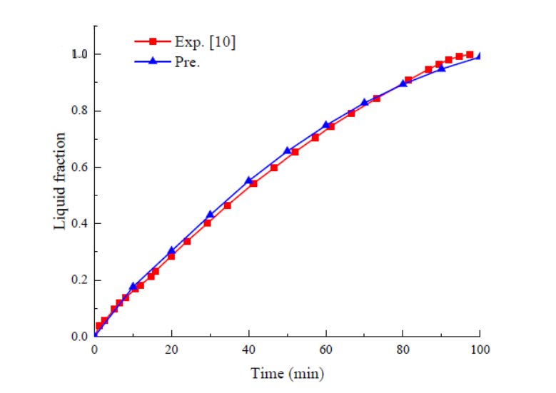

图2：结果（公式10）与现有模型1模拟结果熔化过程中液体分数的比较

**3结果与讨论**

由于不同条件下PCM熔化过程中的传热相似，因此以 $T_{0}$ =600 K， $r_{o}$ =5.2 cm， $r_{i}$ =5.0 cm， $T_{ini}$ =578K为具体情况（情况1）进行讨论。图3显示了NaNO3熔化过程中液体分数（左）和流线（右）的评估。左边红色部分为液态NaNO3，蓝色部分为固体NaNO3。右边部分的黑线表示流线。可以看到，靠近内壁的熔化NaNO3向上上升到胶囊的顶部，并从壁上吸收热量。同时，顶部的流体被沿着固相表面向下驱动。因此，循环涡和自然对流产生，并随着液相的增加而增大。由于顶部的液相温度更高，顶部的固体NaNO3比底部的熔化速度更快。此外，如图3所示，在底部形成了一些较小的涡流，并在固相底部和胶囊壳之间再循环，导致底部固体比左右两侧的熔化速度更快。由于浮力驱动的对流，液固界面不是圆形的。这些现象与Tan[8]和Fan等[10]提出的结果相似。

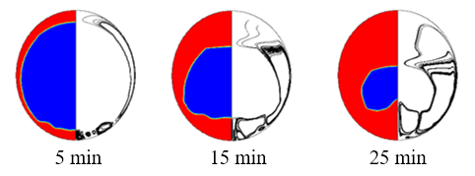

图3：NaNO3的液相分数评价（左）和流线（右）

为了验证前面提到的有效导热系数方程是否可以用来模拟熔化过程，公式为（2-6）代入传导控制模型，公式如下:

$$\begin{aligned}ρC_{p}\frac{∂T}{∂t}=k_{eff}\left(\frac{∂^{2}T}{∂x^{2}}+\frac{∂^{2}T}{∂y^{2}}\right)-ρ∆H\frac{∂f}{∂t}\#\left(13\right)\end{aligned}$$

公式（2-6）方程的瑞利数的特征长度为固液界面与胶囊壳内表面之间的间隙间距 $δ$，在熔化过程中其变化规律。

表3列出了本节中使用的所有模型的控制方程和熔化PCM的导热系数。模型2-6为有效导热系数相关性不同的传导控制模型，而模型7使用原始PCM导热系数作为有效导热系数，即模型7不考虑自然对流效应。

表3：各模型熔化PCM的控制方程和导热系数

|  |  |  |
| --- | --- | --- |
|  | 控制方程 | 热导率 |
| 模型1 | 公式7-12 | 原始PCM电导率 |
| 模型2 | 公式13 | 公式2 |
| 模型3 | 公式13 | 公式3 |
| 模型4 | 公式13 | 公式4 |
| 模型5 | 公式13 | 公式5 |
| 模型6 | 公式13 | 公式6 |
| 模型7 | 公式13 | 原始PCM电导率 |

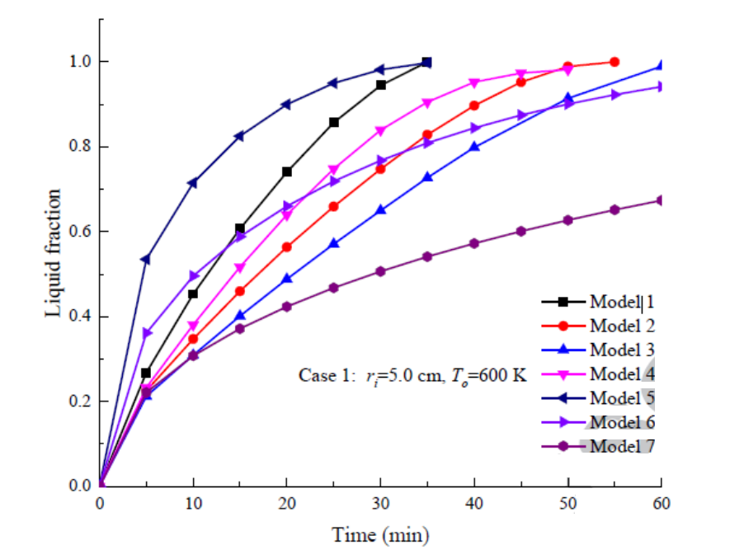

图4：情况1中模型1-7间液体分数变化对比

图4为公式1不同模型下液体分数变化的对比。可以看出，在模型1-7中，液体分数的变化有很大的不同。模型7给出的熔化过程中液分数的增加速率最小，说明未调整PCM导热系数的传导控制模型大大低估了熔化速率。而由模型5计算得到的液分数远高于模型1，说明模型5中使用的有效导热系数公式高估了熔化速率和自然对流强度。模型6首先预测的熔化速率比模型1高，然后再预测的熔化速率更低。在模型2-4中，模型4计算的液体分数变化与模型1最接近，但模型4仍在一定程度上低估了熔化速率。因此，使用公式（2-6）计算NaNO3在胶囊中熔化的有效导热系数导致对情况1的熔化过程的预测不准确。

为了进一步比较模型1-7在不同几何和边界条件下的结果，研究了另外五种情况（案例2-6）。表4显示了这五种情况的 $r_{i}$ 和To的值。

表4：情况2-6中 $r_{i}$ 和 $T_{0}$ 的取值

|  |  |  |
| --- | --- | --- |
|  | $r_{i}$（cm） | $T_{0}$（K） |
| 情况2 | 1.5 | 630 |
| 情况3 | 2.5 | 645 |
| 情况4 | 5.0 | 615 |
| 情况5 | 5.0 | 645 |
| 情况6 | 8.0 | 645 |

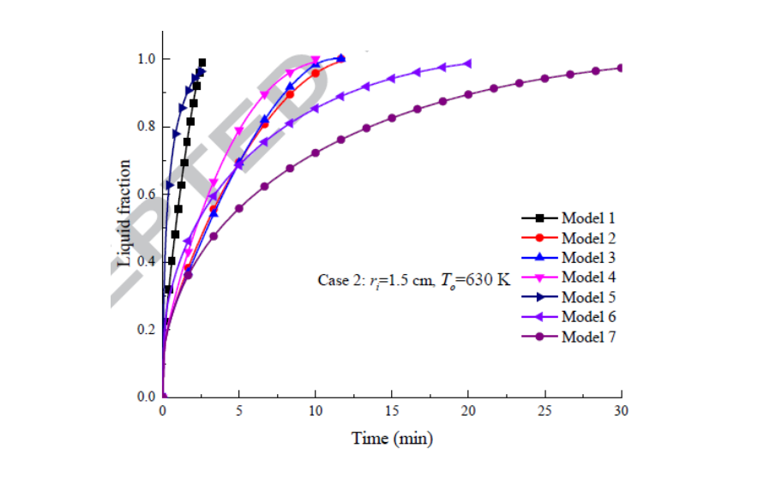

图5：模型1-7间液体分数变化对比（情况2）

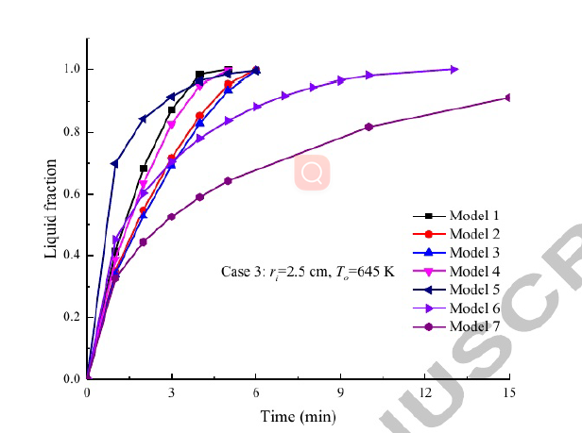

图6 ：模型1-7间液体分数变化对比（情况3）

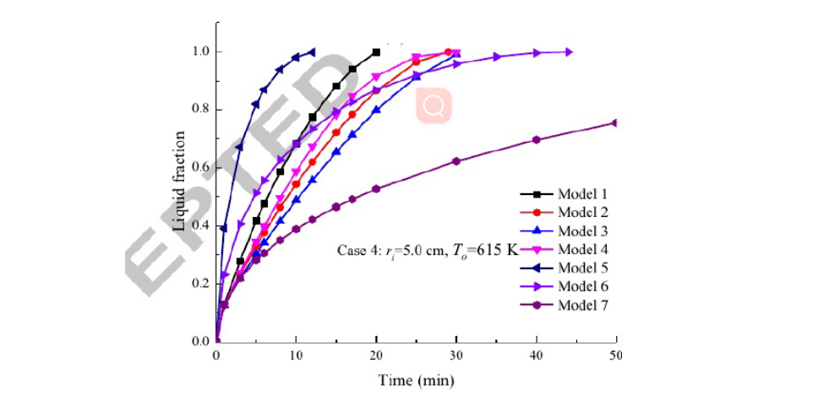

图7模型1-7间液体分数变化对比（情况4）。

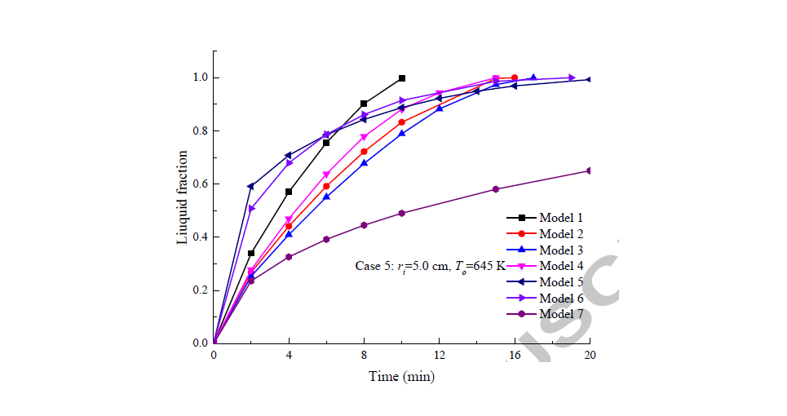

图8：模型1-7间液体分数变化对比（情况5）

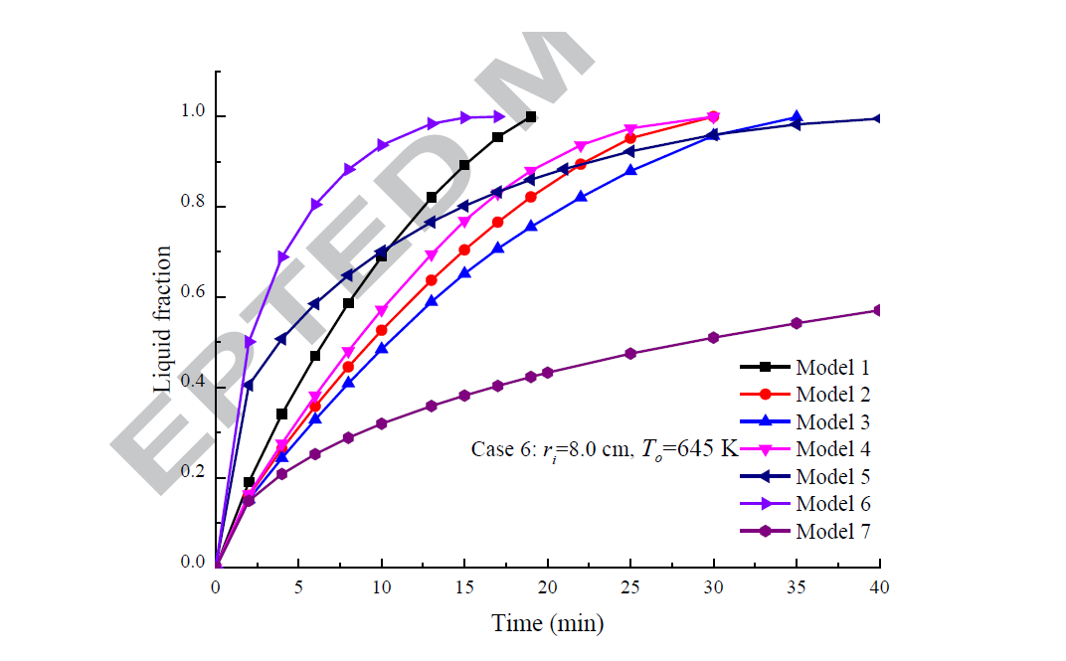

图9：模型1-7间液体分数变化对比（情况6）

图5-9为模型1-7计算的情况2-6的液分数变化情况。从图5可以看出，模型1预测的液体分数低于模型5，但高于其他模型。与图4类似，模型2-4总是图6-9中液体分数较低，模型4的结果与模型1最接近。图6-9中的模型7始终呈现出液体分数增长最慢的状态。在图6-7，在熔融过程中，模型5计算的液分数高于模型1，但在图8和图9中，模型5给出的液分数先高后低。在图6-8中，模型6预测的液体分数在开始阶段高于模型1，后期逐渐降低，但在图9中，模型6在整个过程中都呈现出较高的液体分数。可以得出，在这6种情况下，模型2-6预测的液体馏分与模型1预测的存在较大偏差。这可能是由于模型2-7中报告的有效导热系数相关性有其自己的验证范围，而不是如引言部分所述的针对胶囊中的熔化过程开发的。

因此，有必要推断出胶囊中PCM熔化的新的有效导热系数相关性。在模型1模拟的熔化过程中，胶囊壳向纳米3传递的瞬间热流密度Q可计算为:

$$\begin{aligned}Q=\frac{{\overline{T}}_{interface}-T_{m}}{R_{eff}}\#\left(14\right)\end{aligned}$$

其中 ${\overline{T}}_{interface}$ 为胶囊壳内壁平均温度，Reff为有效热阻，可表示为:

$$\begin{aligned}R_{eff}=\frac{1}{k_{eff}}\frac{1}{4π}\left(\frac{1}{{\overline{r}}_{interface}}-\frac{1}{r_{i}}\right)\#\left(15\right)\end{aligned}$$

式中 ${\overline{r}}_{interface}$ 为基于质量对话的未熔化固相的等效半径，其计算公式为:

$$\begin{aligned}{\overline{r}}_{interface}=\sqrt[3]{1-l_{f}r_{i}}\#\left(16\right)\end{aligned}$$

其中为NaNO3在胶囊中的液体质量分数。得到 $Q$ 和 $l_{f}$ 后，有效导热系数可由公式（14-16）计算。基于以上讨论的所有六种情况，瑞利数与由公式（14-16）计算的有效导热系数。以对数坐标示于图10，通过线性回归，有效导热系数可表示为:

$$\begin{aligned}\frac{k_{eff}}{k}=0.174{{Ra}_{δ}}^{0.323} { 10}^{3}<{Ra}_{δ}<3×{10}^{8}\#\left(17\right)\end{aligned}$$

其中调整后的 $R$ 的平方为0.95。对于更高（>109）的条件，胶囊内部的流动将变成湍流，这超出了本研究的范围。

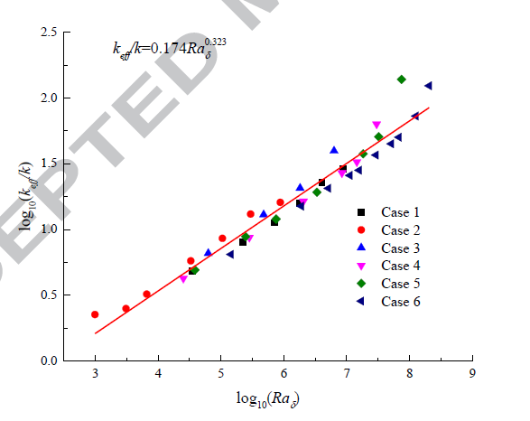

图10：瑞利数与有效导热系数的关系

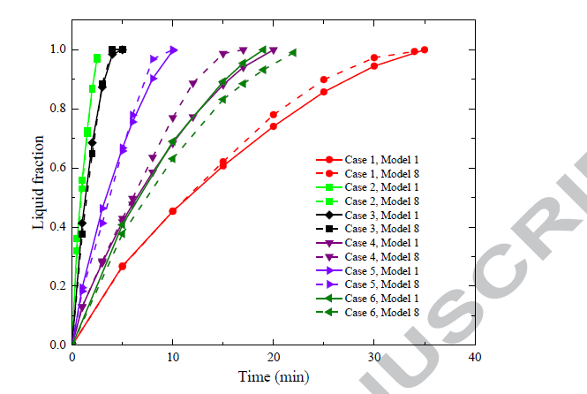

图11：情况1-6下模型1与模型8计算的液体分数对比

表5：各液体相对差绝对值的平均值情况1-6的分数由模型2-8和模型1计算

|  |  |  |  |  |  |  |
| --- | --- | --- | --- | --- | --- | --- |
|  | 实例1 | 实例2 | 实例3 | 实例4 | 实例5 | 实例6 |
| 模型1 | N/A | N/A | N/A | N/A | N/A | N/A |
| 模型2 | 21% | 45% | 14% | 17% | 20% | 21% |
| 模型3 | 30% | 46% | 17% | 24% | 25% | 27% |
| 模型4 | 13% | 39% | 5% | 12% | 15% | 16% |
| 模型5 | 33% | 41% | 21% | 85% | 24% | 27% |
| 模型6 | 16% | 31% | 16% | 21% | 17% | 57% |
| 模型7 | 38% | 47% | 35% | 36% | 46% | 49% |
| 模型8 | 2% | 3% | 4% | 7% | 5% | 7% |

为了检查所提出的相关性（公式17）的准确性，以公式17作为有效导热系数相关性的传导控制模型（称为模型8）用于模拟情况1-6。图11为情况1-6下，模型1与模型8的液体分数变化对比。可以看出，的结果模型8与模型1吻合良好。表5给出了情况1-6熔化过程中由模型2-8和模型1计算的液体馏分相对差绝对值的平均值。可以清楚地看到，使用新提出的有效导热系数相关性（公式17）的模型8得出的结果与模型1最接近。在所有6种情况下，模型8和模型1的相对差绝对值的平均值都小于10%。因此，所提出的有效导热系数相关比上述文献中的相关关系更适合于传导控制模型，以简单的方式模拟胶囊的约束熔化以及PCM胶囊在填充床TES系统中的熔化过程。

**4结论**

在本研究中，采用经过验证的自然对流包含模型和传导控制模型，采用五种不同的有效导热系数公式，模拟了NaNO3在不同条件下在球形胶囊中的约束熔化。结果发现，自然对流包含模型和传导控制模型的计算结果与已有的有效导热系数公式存在明显的差异。这表明所报道的相关公式不能正确地反映胶囊内部的自然对流融化的过程。从这一点出发，基于自然对流包含模型的模拟结果，提出了一种新的有效导热系数关联。结果表明，自然对流含热模型的相对差异较大而采用新提出的有效热导率相关系数的传导控制模型可以显著降低到小于10%瑞利数范围从103到5×108。因此，本文提出的有效导热系数关系式可以很好地用于模拟PCM胶囊在填充床潜热储能领域的熔化过程。

**致谢**

本工作得到国家重点研发计划项目（2017YFB0903603）和国家自然科学基金（51522602，51706071）的支持。

**命名法**

|  |  |
| --- | --- |
| $$c_{p}$$ | 热容量J kg-1 K-1 |
|  | 直径 cm |
|  | 液体部分 |
|  | 重力加速度kg m-1 s-1 |
|  | 格拉晓夫数 |
|  | 热导率W m-1K-1 |
|  | 长度m |
|  | 普朗特数 |
|  | 瑞利数 |
|  | 半径 cm |
|  | x方向的速度ms-1 |
|  | y方向的速度ms-1 |
|  | 压力Pa |
|  | 温度K |
| Greek |  |
|  | 热扩散系数m2 s-1 |
|  | 热膨胀系数m |
|  | 隙缝距离m |
|  | 潜热J kg-1 |
|  | 动力粘度Pa s |
|  | 运动粘度m2s-1 |
|  | 密度kg m-3 |
| 下表 |  |
| eff | 有效的 |
| i | 对流流的内表面 |
| Ref | 引用 |
| s | 固相 |
| o | 对流流的外表面 |
| l | 液态 |
| m | 融化 |
| pcm | 相变材料 |
| w | 壁面 |

**参考文献**

1. S. Kuravi, J. Trahan, D.Y. Goswami, M.M. Rahman, E.K. Stefanakos. Thermal energy storage technologies and systems for concentrating solar power plants. Prog Energy Combust. 39 （2013） 285-319.
2. H. Zhang, J. Baeyens, G. Cáceres, J. Degrève, Y. Lv. Thermal energy storage: Recent developments and practical aspects. Prog Energy Combust. 53 （2016） 1-40.
3. B. Xu, P. Li, C. Chan, E. Tumilowicz. General volume sizing strategy for thermal storage system using phase change material for concentrated solar thermal power plant. Appl Energy. 140 （2015） 256-68.
4. A. Gil, M. Medrano, I. Martorell, A. Lázaro, P. Dolado, B. Zalba, et al. State of the art on high temperature thermal energy storage for power generation. Part 1—Concepts, materials and modellization. Renew Sust Energy Rev. 14 （2010） 31-55.
5. L. Xia, P. Zhang, R.Z. Wang. Numerical heat transfer analysis of the packed bed latent heat storage system based on an effective packed bed model. Energy. 35 （2010） 2022-32.
6. N.S. Dhaidan, J.M. Khodadadi. Melting and convection of phase change materials in different shape containers: A review. Renew Sust Energy Rev. 43 （2015） 449-77.
7. F.L. Tan, S.F. Hosseinizadeh, J.M. Khodadadi, L. Fan. Experimental and computational study of constrained melting of phase change materials （PCM） inside a spherical capsule. Int J Heat Mass Transfer. 52 （2009） 3464-72.
8. F.L. Tan. Constrained and unconstrained melting inside a sphere. Int Commun Heat Mass. 35 （2008） 466-75.
9. S.F. Hosseinizadeh, A.A. Rabienataj Darzi, F.L. Tan, J.M. Khodadadi. Unconstrained melting inside a sphere. Int J Thermal Sci. 63 （2013） 55-64.
10. L. Fan, Z. Zhu, S. Xiao, M. Liu, H. Lu, Y. Zeng, et al. An experimental and numerical investigation of constrained melting heat transfer of a phase change material in a circumferentially finned spherical capsule for thermal energy storage. Appl Therm Eng. 100 （2016） 1063-75.
11. J.M. Khodadadi, Y. Zhang. Effects of buoyancy-driven convection on melting within spherical containers. Int J Heat Mass Transfer. 44 （2001） 1605-18.
12. J. Bedecarrats, F. Strub, B. Falcon, J. Dumas. Phase-change thermal energy storage using spherical capsules: performance of a test plant. Int J Refrig. 19 （1996） 187-96.
13. K.A. Ismail, J. Henriquez, T. Da Silva. A parametric study on ice formation inside a spherical capsule. Int J Thermal Sci. 42 （2003） 881-7.
14. N.A.M. Amin, F. Bruno, M. Belusko. Effective thermal conductivity for melting in PCM encapsulated in a sphere. Appl Energy. 122 （2014） 280-7.
15. S. Karthikeyan, G. Ravikumar Solomon, V. Kumaresan, R. Velraj. Parametric studies on packed bed storage unit filled with PCM encapsulated spherical containers for low temperature solar air heating applications. Energy Convers Manage. 78 （2014） 74-80.
16. S. Bellan, J. Gonzalez-Aguilar, M. Romero, M.M. Rahman, D.Y. Goswami, E.K. Stefanakos. Numerical Investigation of PCM-based Thermal Energy Storage System. Energy Proc. 69 （2015） 758-68.
17. G. Raithby, K. Hollands. A general method of obtaining approximate solutions to laminar and turbulent free convection problems. Adv Heat Trans. 11 （1975） 265-315.
18. M. Wu, C. Xu, Y.L. He. Cyclic behaviors of the molten-salt packed-bed thermal storage system filled with cascaded phase change material capsules. Appl Therm Eng. 93 （2016） 1061-73.
19. M. Wu, C. Xu, Y.L. He. Dynamic thermal performance analysis of a molten-salt packed-bed thermal energy storage system using PCM capsules. Appl Energy. 121 （2014） 184-95.
20. J. Scanlan, E. Bishop, R. Powe. Natural convection heat transfer between concentric spheres. Int J Heat Mass Transfer. 13 （1970） 1857-72.
21. S. Kalaiselvam, R. Parameshwaran, S. Harikrishnan. Analytical and experimental investigations of nanoparticles embedded phase change materials for cooling application in modern buildings. Renew Energy. 39 （2012） 375-87.
22. J.P. Holman. Heat transfer. McGraw-hill2010.
23. M. Veerappan, S. Kalaiselvam, S. Iniyan, R. Goic. Phase change characteristic study of spherical PCMs in solar energy storage. Sol Energy. 83 （2009） 1245-52.
24. N. Weber, R. Powe, E. Bishop, J. Scanlan. Heat transfer by natural convection between vertically eccentric spheres. J Heat Transfer. 95 （1973） 47-52.
25. C.P. Chiu, W.R. Chen. Transient natural convection heat transfer between concentric and vertically eccentric spheres. Int J Heat Mass Transfer. 39 （1996） 1439-52.
26. H.A. Adine, H. El Qarnia. Numerical analysis of the thermal behaviour of a shell-and-tube heat storage unit using phase change materials. Appl Math Model. 33 （2009） 2132-44.
27. K. Pielichowska, K. Pielichowski. Phase change materials for thermal energy storage. Prog Mater Sci. 65 （2014） 67-123.
28. V. Voller, M. Cross, N. Markatos. An enthalpy method for convection/diffusion phase change. Int J Numer Meth Eng. 24 （1987） 271-84.
29. T. Bauer, D. Laing, R. Tamme. Characterization of sodium nitrate as phase change material. Int J Thermophys. 33 （2012） 91-104.
30. G. Wei, G. Wang, C. Xu, X. Ju, L. Xing, X. Du, et al. Selection principles and thermophysical properties of high temperature phase change materials for thermal energy storage: A review. Renew Sust Energy Rev. （2017） <https://doi.org/10.1016/j.rser.2017.05.271.>

**突出了**

1. 采用经过验证的数值模型模拟了胶囊内的熔化过程。

2. 讨论了文献中有效导热系数的相关关系。

3. 提出了一种新的有效导热系数关系式。

4. 提出的相关性比报道的相关性显示出更好的结果。